Presseinformation

Lech im Licht
Zumtobel realisiert Sonderlösung zur Beleuchtung der Gemeinde Lech am Arlberg
Das nächtliche Erscheinungsbild des Ski-Ortes Lech wird seit diesem Winter durch ein LED-Beleuchtungskonzept neu inszeniert. In Zusammenarbeit mit Dieter Bartenbach hat Zumtobel eine Sonderlichtlösung entwickelt, die nicht nur das Stadtbild sondern auch den gleichnamigen Fluss Lech gekonnt in Szene setzt. Eine speziell entwickelte Steuerung regelt das Beleuchtungsniveau je nach Tages- und Nachtzeit, so dass immer optimale Lichtbedingungen herrschen.
Dornbirn, März 2015 – Lech am Arlberg in Österreich ist ein Wintersportort wie aus dem Bilderbuch. Ein malerischer Ort an den Ufern des Flusses Lech, eingebettet in eine imposante Berglandschaft, bis zu 2.809 Meter über dem Meer. Die Ortschaft mit rund 1.500 Einwohnern lebt vom Tourismus: Rund 8.300 Gästebetten stehen zur Verfügung, fast eine Million Übernachtungen werden jährlich verbucht. Lech ist als überschaubare dörfliche Siedlung erhalten geblieben und stellt sehr hohe Ansprüche an sich selbst. So wurde Lech in der Vergangenheit auch mit dem Titel „Schönstes Dorf Europas“ ausgezeichnet.
Seit kurzem wird der Ort dank neuem Lichtkonzept, das Dieter Bartenbach entwickelt und in enger Zusammenarbeit mit Zumtobel realisiert hat, in perfektes Licht getaucht. „Die vorhandene Straßenbeleuchtung mit ihrer veralteten Technik war einfach nicht mehr zeitgemäß“, erinnert sich Karlheinz Egger von der Bauverwaltung in Lech. Doch es bedurfte zahlreicher Gespräche und Informationsveranstaltungen sowie viel Überzeugungsarbeit, um Politik, Verwaltung und die ortsansässigen Hoteliers mit ins Boot zu holen und für ein neues Lichtkonzept basierend auf LED-Technologie zu gewinnen.
Die Situation, die Dieter Bartenbach zu Beginn seiner Planungen vorfand, war so, wie er sie auch in anderen Orten immer wieder sieht: ein „Lichtbrei“, der die Ortsgestalt „verwischt“. Die diffuse Lichtsituation wird durch eine herkömmliche Außenraumbeleuchtung mit meist frei strahlenden Leuchten hervorgerufen. Dagegen kämpft mit einer extremen Überstrahlung die Beleuchtung von Schaufenstern und Werbeanlagen an und lässt die ursprüngliche Gestalt der Stadt komplett verschwinden. “Die räumliche Wahrnehmung kippt, indem der Fokus des Betrachters allein auf die Blendquellen gerichtet wird“, erklärt Bartenbach.
Mit dem neuen Konzept wird Lechs nächtliches Ortsbild mit seinen typischen Elementen durch eine akzentuierende, raumbildende LED-Beleuchtung bewusst in Szene gesetzt. Die speziell gefertigte Leuchte löst die Lichtintensität auf mehrere LED-Punkte auf, wodurch Passanten kaum noch geblendet werden. Zudem strahlt das Licht deutlich präziser und gerichteter als früher. Dies wird durch eine exakte Fräsung der LED-Lichtpunkte erreicht. Ein weiterer Vorteil ist der modulare Aufbau, ähnlich einem Baukastensystem: Die Leuchten können mit 6 bis 34 LED-Punkten mit jeweils circa 2 Watt konfiguriert werden. So ist die Lichtsituation je nach Bedarf anpassbar. Auch für die Lichtmasten hat Zumtobel je nach Standort unterschiedliche Ausführungen erarbeitet.
Primär handelt es sich um linear ausgerichtete Räume, die den Ort Lech ausmachen und die mittels der neuen Lichtlösung herausgearbeitet werden: die Hauptstraße, die als Promenade ausgestrahlt wird, die Fassadenreihe und der Fluss. Gerade den Fluss im nächtlichen Ortsbild erlebbar zu machen, war den Planern wichtig. Die Beleuchtung holt ihn zurück in die Gemeinde, indem Ufer und Mauerflächen angestrahlt werden. Beide spiegeln sich im Wasserverlauf wider und ergeben durch die Bewegung der Strömung ein dynamisches Bild, das den Betrachter fesselt und eine Raumtiefenwirkung entstehen lässt. Raumbildend ist auch die Beleuchtung der Fassadenflächen. Hier zeigt sich der besondere Vorteil des Baukastensystems. Statt an den Masten lassen sich die Leuchtenköpfe auch an den Fassaden montieren und sorgen somit nicht nur für ein einheitliches Erscheinungsbild und eine harmonische Lichtwirkung, sondern auch für eine effektvolle Inszenierung der Hotel-Fassaden. Dies überzeugte die Hoteliers, welche diese Maßnahmen selbst finanzieren.
Der Umgang mit der neuen Beleuchtung erfolgt gut dosiert: Von Beginn der Dämmerung bis 22 Uhr sind alle Stadträume beleuchtet. Danach werden die Fassadenbeleuchtungen ausgeschaltet. Zu Mitternacht wird die Helligkeit der Straßenbeleuchtung auf ein Grundbeleuchtungsniveau reduziert. Die feinen Abstimmungen der Helligkeitslevel ermöglicht eine spezielle, webbasierte Lichtsteuerung: In jeder Leuchte ist ein Funksensor platziert, über den das Licht gedimmt und geschaltet werden kann. So hält der „Smart-City“ Gedanke Einzug in die Vorarlberger Alpenlandschaft.
Die neue Ortsbeleuchtung ist dadurch nicht nur optisch ein Gewinn. Die präzise Lichtbündelung, gekoppelt mit einer effektiven Entblendung und Steuerung tragen zu einer nachhaltigen Stadtbeleuchtung bei. Die verwendeten LED-Leuchten sind effizienter und naturverträglicher als herkömmliche diffus- und freistrahlende Konzepte, die das Licht zu 60 Prozent wirkungslos in den Himmel geben. Auch Lichtverschmutzung und Störung der Tierwelt werden dadurch reduziert. Lechs neues Nachtbild ist somit in vielerlei Hinsicht eine Investition in die Zukunft.

Bauherr: Gemeinde Lech am Arlberg, Lech am Arlberg/A
Lichtplanung: Dieter Bartenbach, Innsbruck/A
Elektroinstallation: Elektro Müller, Landeck/A
Lichtlösung: Sonderlichtlösung

Bildunterschriften:
(Photo Credits: Zumtobel)

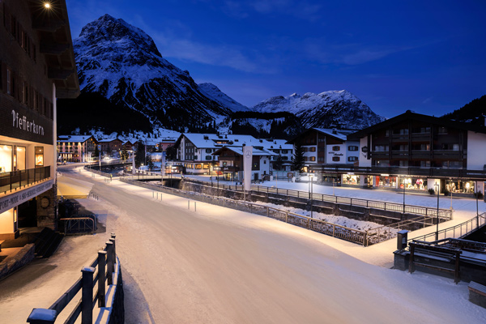
Bild 1: Die Gemeinde Lech am Arlberg erstrahlt in neuem Licht.
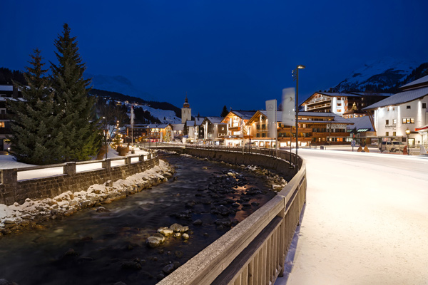
Bild 2: Der gleichnamige Fluss wird durch die neue Beleuchtung in das Ortsbild integriert.
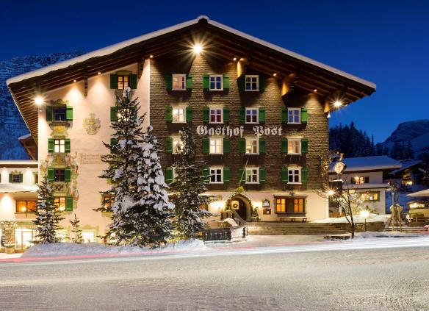
Bild 3: Die Fassaden der traditionellen Bauten werden durch das neue Beleuchtungskonzept betont.
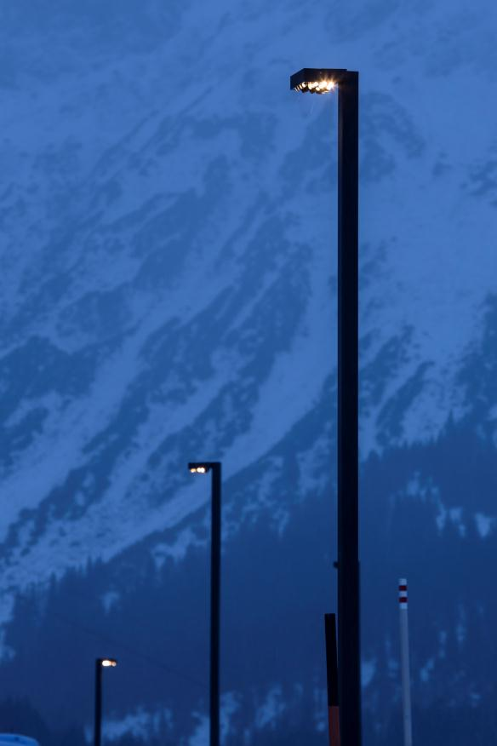
Bild 4: Die Leuchten können mit 6 bis 34 LED-Punkten mit jeweils circa 2 Watt konfiguriert werden.
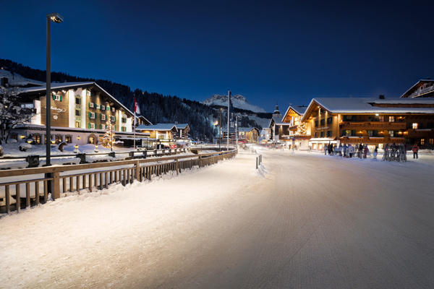
Bild 5: Primär handelt es sich um linear ausgerichtete Räume, die den Ort Lech ausmachen und die mittels der neuen Lichtlösung herausgearbeitet werden: die Hauptstraße, die als Promenade ausgestrahlt wird, die Fassadenreihe und der Fluss.

Pressekontakt:
Zumtobel Lighting GmbH
Sophie Moser
PR Manager
Schweizer Strasse 30
A-6850 Dornbirn

Tel +43-5572-390-26527
Mobil +43-664-80892-3074
E-Mail press@zumtobel.com
www.zumtobel.com

Vertrieb Deutschland, Österreich, Schweiz:
ZG Licht Mitte-Ost GmbH  Grevenmarschstr. 74-78  32657 Lemgo  T +49-5261-212-0  F +49-5261-212-9000  E-Mail: info@zumtobel.de  www.zumtobel.de | ZG Licht Nord-West GmbH  Stahltwiete 20  22761 Hamburg  T +49-40-53 53 81-0  F +49/(0)40 53 53 81-99  E-Mail: info@zumtobel.de  www.zumtobel.de | ZG Licht Süd GmbH  Solmsstr. 83  60486 Frankfurt  T +49-69-26 48 89-0  F +49-69-69 26 48 89-80  E-Mail: info@zumtobel.de  www.zumtobel.de
ZG Lighting Austria GmbH  Donau-City-Strasse 1  1220 Wien  Österreich  Tel: +43-1-258-2601-0  Fax: +43-1-258-2601-82845  E-Mail : welcome@zumtobel.at  www.zumtobel.at | Zumtobel Licht AG  Thurgauerstrasse 39  8050 Zürich  Schweiz  Tel: +41-44-30535-35  Fax: +41 44 305 35 36  E-Mail: info@zumtobel.ch  www.zumtobel.ch

Über Zumtobel
Zumtobel, international führender Anbieter von ganzheitlichen Lichtlösungen, macht das Zusammenspiel von Licht und Architektur erlebbar. Als Innovationsführer bietet Zumtobel ein umfassendes Portfolio an hochwertigen Leuchten und Lichtmanagementsystemen für die professionelle Gebäudebeleuchtung in den Bereichen Büro, Bildung, Verkauf, Handel, Hotel und Wellness, Gesundheit, Kunst und Kultur sowie Industrie an. Zumtobel ist eine Marke der Zumtobel AG mit Konzernsitz in Dornbirn, Vorarlberg (Österreich).
Zumtobel. Das Licht.

